
PIMB-Q670C-R100

产品特点
- 采用Q670（可选H670&B660）芯片组
- 4*DDR5 U-DIMM，最大128GB 4800TM/s
- 3*RJ45 Intel 2.5G网络&支持AMT
- 12USB、6COM、4SATA、3M.2（SSD、WIFI、4G&5G）
- 2PCIe x16、3PCIe x4、1PCIe x1、1PCI
- 标准ATX；尺寸 305mm x 244mm
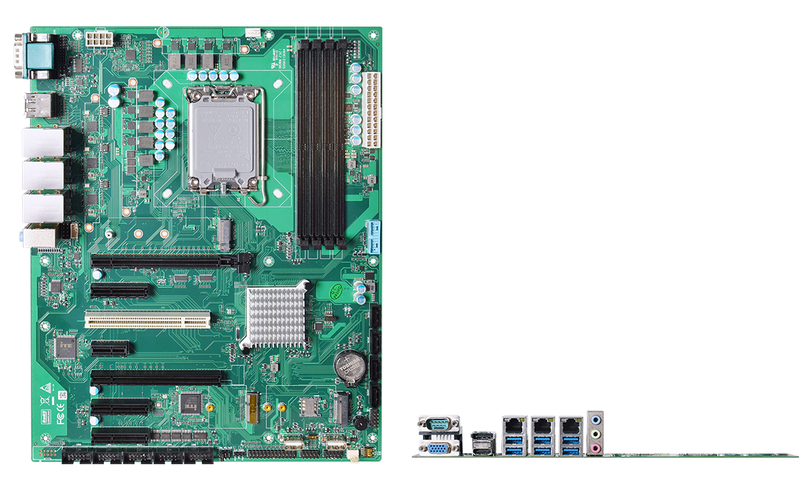

产品规格
处理器 | Intel 12代/13代酷睿系列,赛扬及奔腾系列, LGA1700
处理器 | UEFI BIOS
内存 | 双通道 4 x DDR5 U-DIMM, 最大128GB 4800MT/s(上两槽为同一通道，下两槽为同一通道，建议使用同大小和同频率的最佳）
存储 | 1 x M.2 M-Key 2280(NVMe)
存储 | 4 x SATA3.0接口（支持RAID0/1/5/10）
板边I/O接口 | 1 x HDMI2.0, 支持4096x2160@60Hz、1 x DP 支持7680x4320@60Hz、1 x VGA
板边I/O接口 | 3 x RJ45 I226网口、6 x USB3.2
板边I/O接口 | 1 x DB9 COM1（可选RS232/RS422/RS485）、
板边I/O接口 | 1 x AUDIO(Line in、Line out、Mic in)
扩展接口/功能 | TPM2.0可选，默认没有、1 x F_PANEL插针、1 x LPT（可切换8路GPIO）插针
扩展接口/功能 | 2 x Type A USB2.0、2 x USB2.0插针、2 x USB3.2插针、1 x 5VSB拨码开关
扩展接口/功能 | 2 x PCIe_x16槽(PCIE1为PCIe5.0_x16,当2个PCIE_x16槽同时使用时自动降为x8)  3 x PCIe_x4(4.0)、1 x PCIe_x1(3.0)、1 x PCI
扩展接口/功能 | 1 x M.2 E-Key（PCIe3.0/2.0协议CNVi, 支持WIFI/BT模块）
扩展接口/功能 | 1 x M.2 B-Key（USB2.0/USB3.0协议，支持4G/5G模块）；1 x SIM卡槽
扩展接口/功能 | 5 x COM插针（COM2-COM6），其中COM2可选RS232/RS422/RS485  2 x 控制COM口（COM1和COM2）第9PIN电压插针
扩展接口/功能 | 1 x 4Pin 智能温控CPU风扇，1个系统风扇
扩展接口/功能 | 1 x HDMI插针、1 x F_AUDIO插针、1 x SPK插针
扩展接口/功能 | 1 x PS2插针、1 x CLR_COMS插针
电源 | ATX 24+8 Pin电源, 300W以上
工作环境 | 工作温度: -20℃ ~ +60℃；工作湿度: 5% ~ 90%
工作环境 | 存储温度: -40℃ ~ +85℃；存储湿度: 5% ~ 90%
操作系统支持 | Windows10，Windows11，Linux等
尺寸 | 305mm x 244mm
重量 | 约650g
PIMB-Q670C-R100
产品尺寸 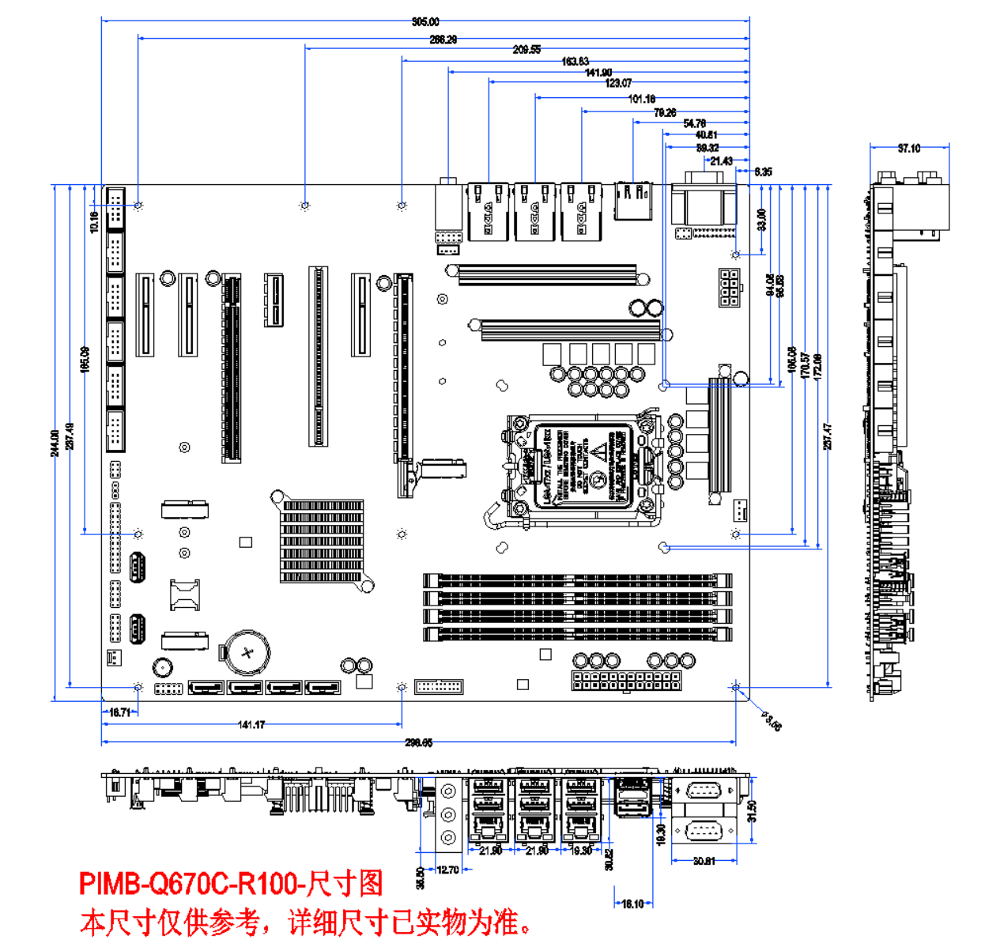 单位：mm

订购信息
芯片组 | 描述 | 备注
H670 | 不支持AMT；不支持5G
B660 | 不支持AMT;不支持5G；PCIe2、PCIe4、PCIe5不能使用；  USB3.0插针不能使用；不支持RAID

